**Пояснительная записка**

**Название проекта:**Adventures in the voids  
**Формулировка задания на проектирование:**Разработать 2D-игру в жанре платформера с элементами бродилки, используя библиотеку pygame. В игре должно быть несколько уровней с уникальным дизайном, противники, возможность стрельбы и шкала здоровья.  
**Авторы проекта:**Полянчикова Ульяна

Скворцов Максим  
**Описание идеи:**Программа позволяет заходить на несколько уровней. Игрок может стрелять, убивать врагов, ходить и прыгать по клетчатому полю с уникальным дизайном уровней. В определенных местах игрок может умереть, и тогда программа позволяет пройти все заново. Также реализована шкала здоровья.  
**Описание реализации**Игра разработана с использованием библиотеки pygame. Основные классы в проекте:  
**Player** – Класс основного игрока, отвечает за передвижение, прыжки.  
**World** – класс для представления основного уровня игры  
**World2** -Класс для представление второго уровня в игре  
**Button** - Класс для создания кнопок меню.

**Enemy** - Класс для представления врагов в игре.

**Coin** - Класс для представления монет в игре.

**Bullet** - Класс для представления пули от игрока.

**Door** - Класс для представления дверей на другие уровни.

**HealthBar** - *Класс для представления шкалы здоровья игрока*.

**Необходимые библиотеки:**

pygame, sys.

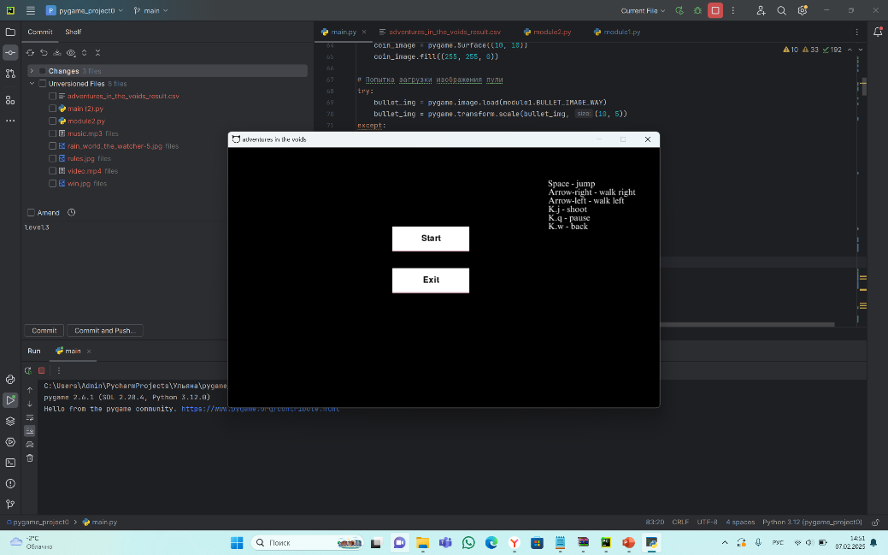**Скриншоты:**

